МОСКОВСКИЙ АВИАЦИОННЫЙ ИНСТИТУТ

(НАЦИОНАЛЬНЫЙ ИССЛЕДОВАТЕЛЬСКИЙ УНИВЕРСИТЕТ)

Институт №8 «Информационные технологии и прикладная математика»

Кафедра 806 «Вычислительная математика и программирование»

**Лабораторная работа №2-3**

**по курсу «Методы, средства и технологии мультимедиа»**

**тема: «Моделирование виртуальных миров в программах Internet Space Builder и Unity 3D»**

Выполнил: А. О. Дубинин

Группа: 8О-407Б

Преподаватель: А.В. Крапивенко

Москва, 2021

1. **Цели**

Создание виртуальной трёхмерной обстановки для работы с ней через сеть Internet. Знакомство и экспорт в формат VRML 97. Знакомство с Unity.

1. **Задание**

Импортировать результаты работы ЛР №1 в среды ISB и Unity. Проверить соответствие цветов и текстур. Добавить к телу вращения два любых вида произвольной интерактивности и проверить результаты работы с помощью plug-in'ов к веб-браузерам

1. **Программное обеспечение**

* Internet Space Builder
* Cortona VRML Client
* Unity 3D

1. **Описание хода выполнения ЛР**

**IBS:**

Первое, что я сделал это импортировал в формат vrml. Было изначально сложно разобраться с интерфейсом IBS, так как софт старый и после нового 3ds max выглядело страшно. Но после нескольких экспериментов и просмотрев пример с подводной лодкой я понял, как работать в данной программе. Перед запуском программа сразу меня предупредила об ограничениях и я приступил к модификации комнаты. Главное ограничения состояло в кол-ве faces(граней), я сильно превышал это ограничения, так как ванна состояла из огромного числа граней и следовательно в первую очередь я избавился от ванны. Так же я избавился от зеркала, так как почему-то с ним программа не давала мне возможность сохраняться. После этих удалений я все же смог сохранить программу. Так же была проблема с масштабом, о которых предупреждала программа, масштаб получился гигантским для ISB, но сохранятся я все же смог, однако далее при просмотре в cortona 3d я понял, что ходить особо не получиться, так как камера была очень низко и предметы огромные для камеры, к счастью там можно было летать, вместо ходьбы. Следовало добавить интерактив. Из всех интерактивностей, что я увидел, это то, что можно добавить ссылку и прикрепить музыку в формате midi. Этим я и занялся добавив звуки воды к душу и ссылку на сайт ИКЕИ на полку. Так же были проверены текстуры и цвета, по графике немного отличалось, но все было на месте.

**UNITY:**

Открыв unity меня охватил восторг от простоты интерфейса и от качества графики. Изначально мне пришлось настроить свет, так как было достаточно темно и света от солнца не хватало. Потом мне предстояло реализовать ходьбу и кручения мышки. Легко найдя в интернете я с успехом перетянул данные скрипты к себе. Запустив я понял, что проваливаюсь под текстуры, немного погуглил, я понял, что нужно добавить физику к объектам, добавив эту физику я уже легко стоял на ногах. Размер камеры(рост) был так же небольшим, как и в ISB, ну тут я увидел параметр height у камеры, чего очень не хватало в ISB. Теперь я мог полноценно ходить и рассматривать перемёты с нормальной высоты. Осталось добавить лишь интеракт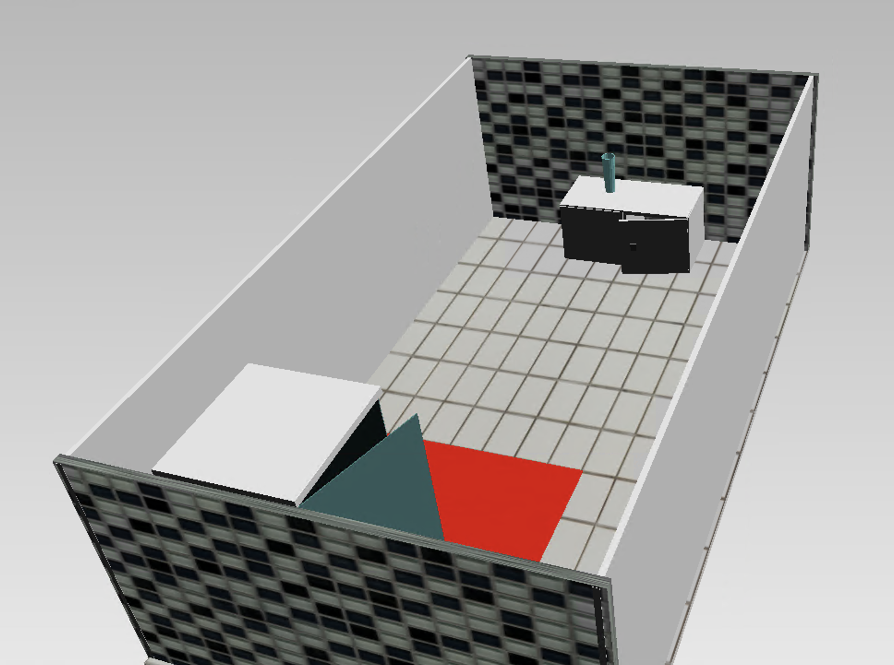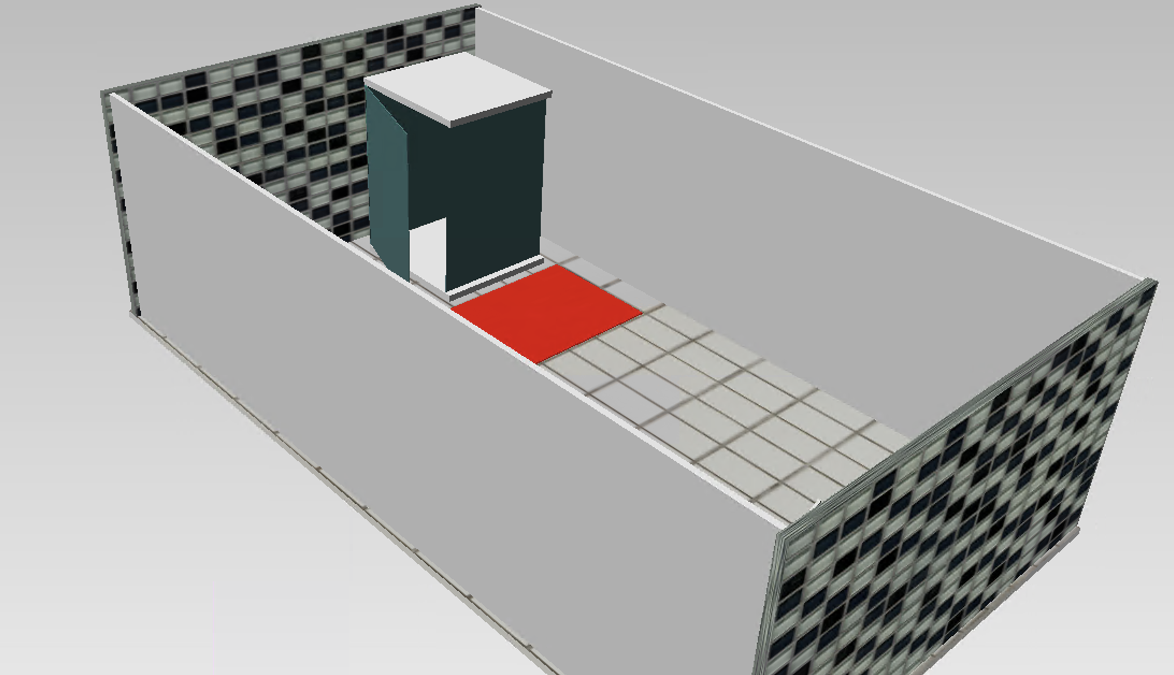ивность, зная, что интерактивность в Юнити можно сделать любую, я решил убрать вазу в тумбочку. Но перед этим я добавил скрипт открытие двери и её закрытия, сделал я это немного простым методом, просто поменяв координаты и поворот. После я уже менял координаты у вазы. Ваза падала в тумбу, чтобы было видно её физику и дверь закрывалась. Все скрипты вызывались по кнопкам клавиатуры.

**Результат**

**ISB, Cortona:**

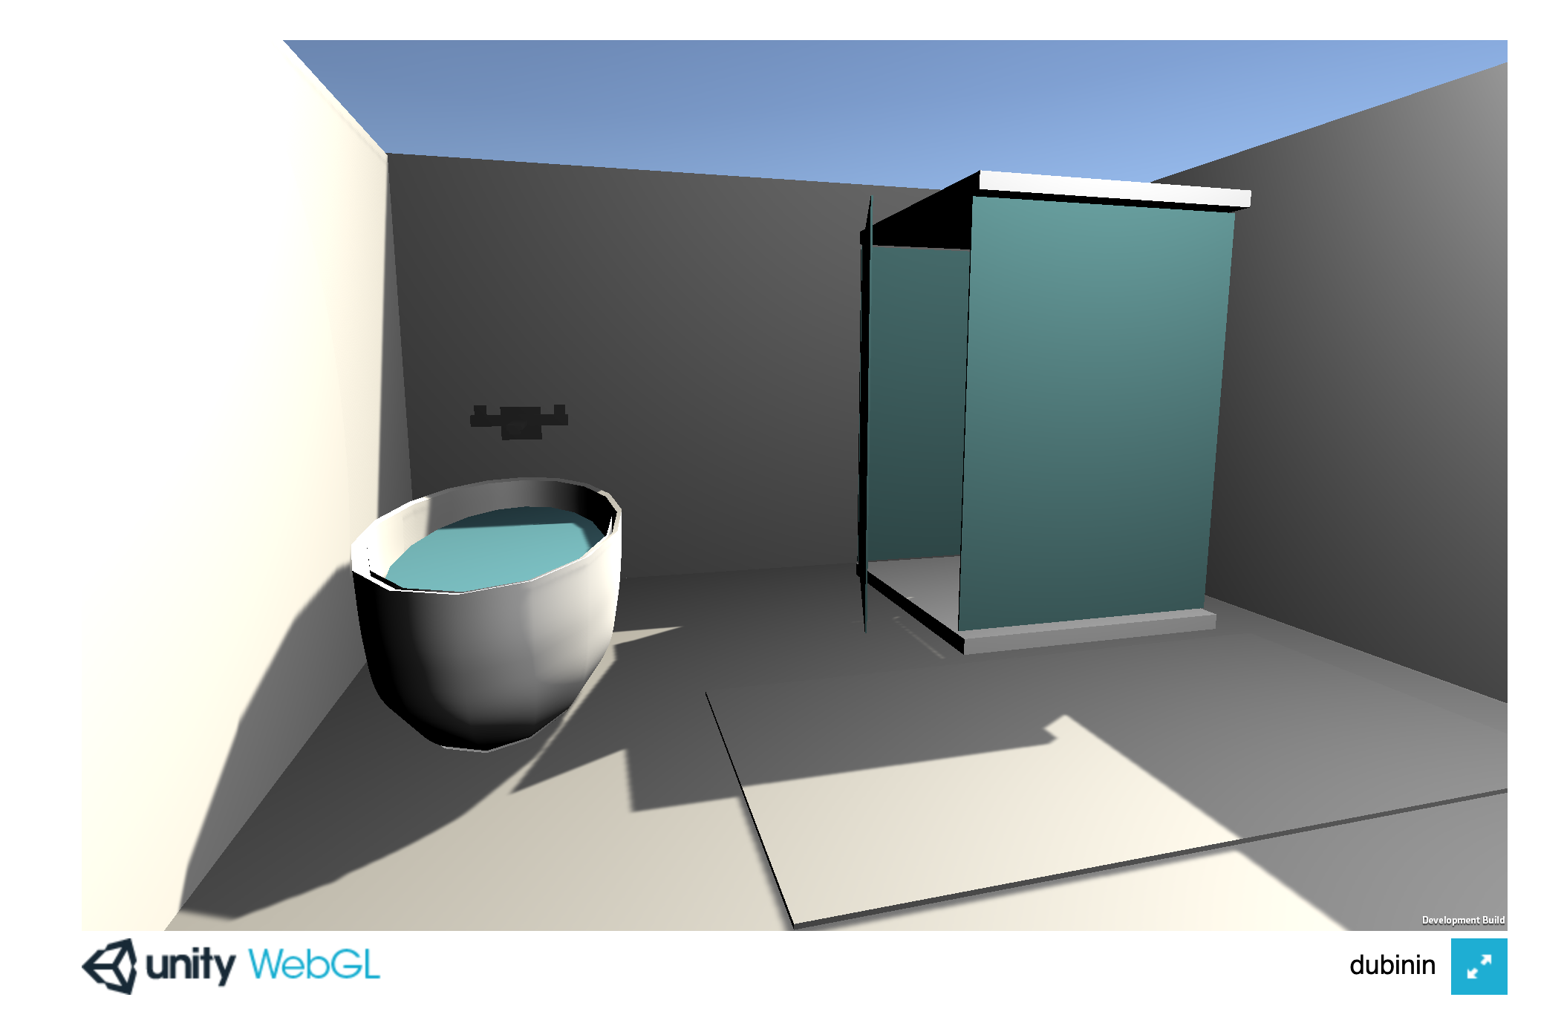**Unity 3D:**

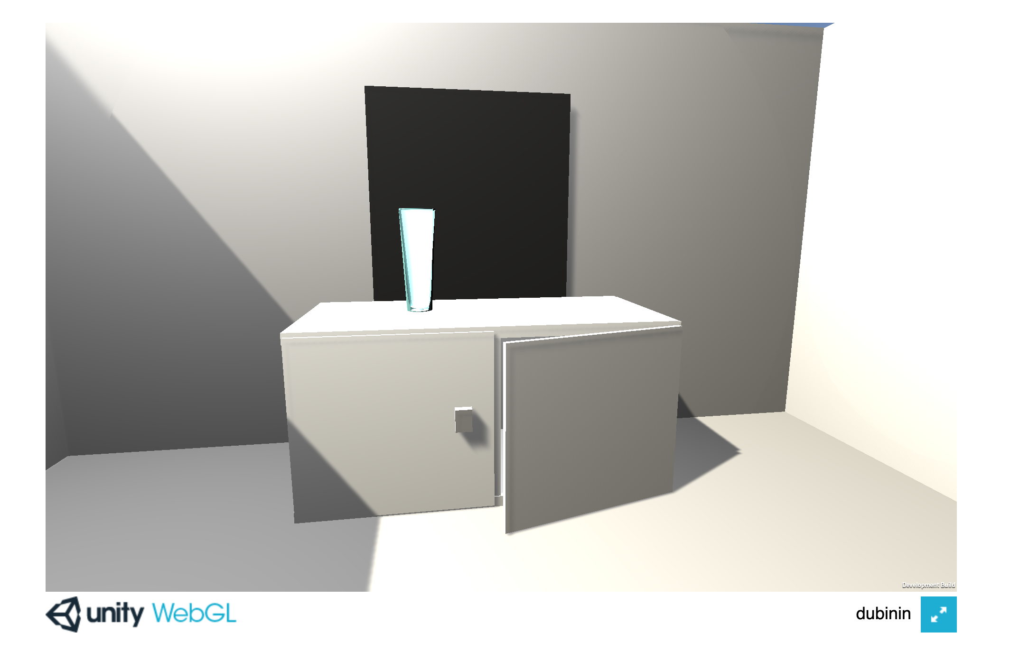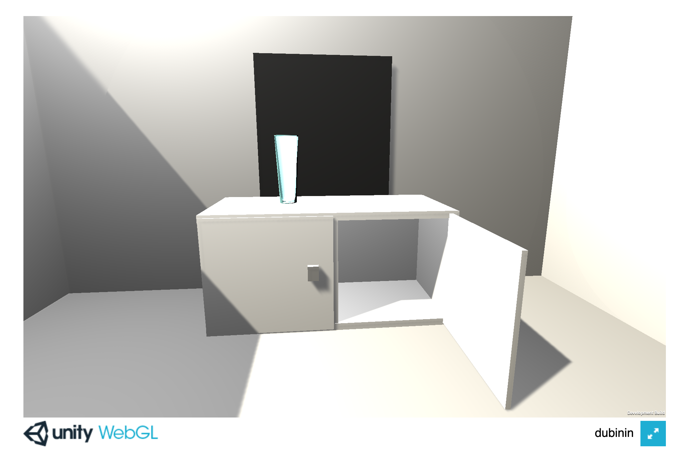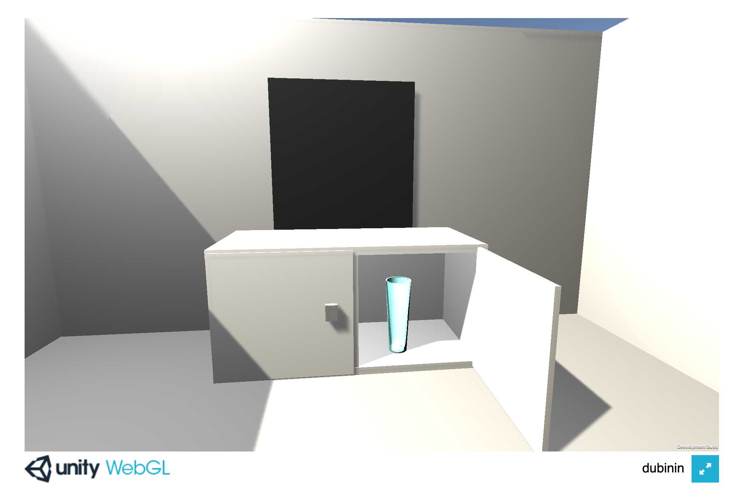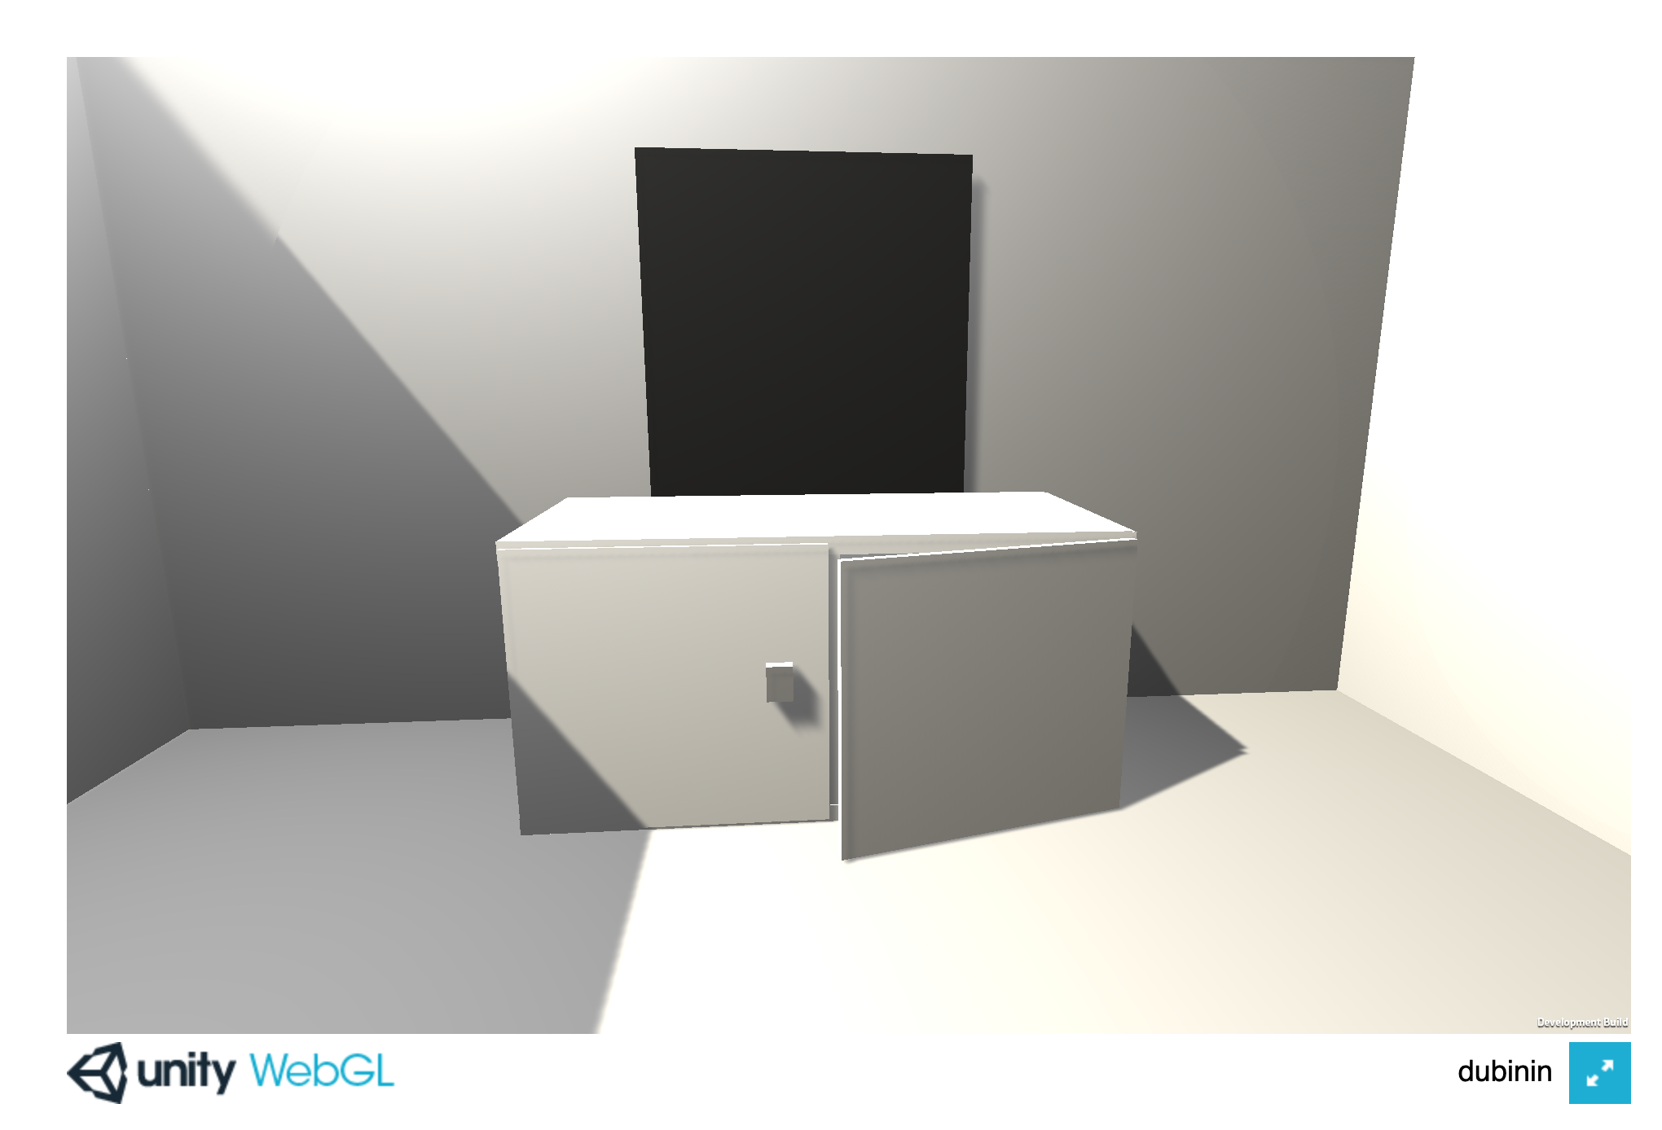

1. **Вывод**

В результате данных ЛР я создал виртуальную трехмерную обстановку, с которой можно работать через сеть интернет в формате VRML. Так же я ознакомился с unity и с Internet Space Builder.

Данные ЛР были очень интересны скорее из-за формата, что можно взаимодействовать удобно с обстановкой даже не опытному пользователю, особенно это классно ощущается в Unity. Было интересно поработать с данной программой и узнать, как легко можно создавать игры, ведь данный движок активно используется в игровой индустрии.

Работа с ISB вызывала трудности, но это был прекрасный проект для тех лет. Работа с форматом VRML была легка в данной среде.